DES - Documento de Engenharia de Software

Versão: 0.2.1
09 de Março de 2017
Projeto Dungeons & Dragons

Dymas Costa de Souza
Luiz Guilherme Moreira Duarte
Pedro Henrique Carvalho Alves
Rodrigo Rufino Ribeiro

0000.doc
Tabela de Revisões
Versão | Principais Autores | Descrição da Versão | Data de Término | Aprovação e data
V0.1 | Pedro  Rodrigo  Dymas | Introdução, Escopo e Descrição de Funcionamento. | 02/03/2017 | Daniel Izario | 03/03/2017
V0.2 | Pedro  Rodrigo  Luiz | EAP e Cronograma | 09/03/2017 | Daniel Izario | 10/03/2017
V0.2.1 | Dymas  Luiz  Pedro  Rodrigo | Alteração do Cronograma | 10/03/2017 | Daniel Izario | 11/03/2017
V0.3 | Dymas  Luiz  Pedro  Rodrigo | Requisitos Funcionais e Não Funcionais | 30/03/2017 | Daniel Izario | 30/03/2017

Índice
Tabela de Revisões 2
Índice 3
1. Lista de Figuras 4
2. Lista de Tabelas 5
3. Introdução 6
3.1 Definições, Acrônimos e Abreviaturas 6
4. Visão geral 7
4.1 Introdução 7
4.2 Escopo 7
4.3 Descrição de funcionamento 7
5. Especificação de Requisitos 9
5.1 Requisitos Funcionais 9
5.1.1 Req.1 - Efetuar o cadastro dos clientes de acesso 9
5.1.2 Req.2 - Exibir o relatório de backups 9
5.2 Diagrama de Casos de Uso 10
5.2.1 Descrição dos Atores 10
5.2.2 Descrição dos Casos de Uso 10
5.3 Fluxos de Eventos de Casos de Uso 11
5.3.1 Login do Administrador 11
5.4 Requisitos Não-Funcionais 12
5.4.1 Req.91 - Utilizar Windows como sistema operacional 12
5.4.2 Requisitos de Desempenho 12
5.4.2.1 Req.92 - O tempo da geração de relatório não deve exceder 1 segundo. 12
6. Projeto de Dados 13
6.1 Modelo Entidade-Relacionamento 13
7. Projeto Lógico 14
7.1 Diagrama de Classes 14
7.2 Diagrama de Sequência 14
7.3 Diagrama de Pacotes 15
7.4 Diagrama de Atividade 15
8. Anexos 16
8.1 Storyboarding 16
8.2 Estrutura Analítica do Projeto - EAP 16
8.3 Cronograma de Atividades 17
9. Bibliografias de Texto 18
10. Bibliografia de Imagens 19

Lista de Figuras
Figura 1 - Exemplo da implementação. 7
Figura 2 - Diagrama do <Projeto>. 8
Figura 3 - Fluxograma do <Projeto>. 8
Figura 4 - Diagrama de casos de uso. 10
Figura 5 - Modelo Entidade-Relacionamento. 13
Figura 6 - Diagrama de classes. 14
Figura 7 - Diagrama de sequência. 14
Figura 8 - Diagrama de Pacotes. 15
Figura 9 - Diagrama de Atividades. 15
Figura 10 - Telas do Software. 16
Figura 11 - EAP. 15
Figura 12 - Cronograma. 16

Lista de Tabelas
Tabela 01 - Requisito Req.1. 9
Tabela 02 - Requisito Req.2. 9

Introdução

Definições, Acrônimos e Abreviaturas
RPG – Sigla que significa Role Playing Game, jogos nos quais os jogadores interpretam personagens.
DX – Onde X é um número inteiro que representa o número de faces que o dado em questão possui. Um dado de 4 faces é representado por D4, enquanto um dado de 6 faces é representado por D6.
D&D – Abreviatura do nome do jogo Dungeons & Dragons.
CRUD – Sigla que significa Create, Read, Update and Delete. Utilizada para abreviar as principais operações que podem ser feitas em um banco de dados.

Visão geral

Introdução
Dungeons & Dragons é um RPG de fantasia medieval de mesa, no qual os jogadores se reúnem e interpretam personagens de diversas classes, orientados pelo Dungeon Master, que é o responsável por guiar os jogadores e criar as aventuras que serão jogadas. Diferente dos conhecidos RPGs virtuais (como os famosos World of Warcraft, Skyrim e Final Fantasy), que utilizam computadores para tornar o jogo possível, Dungeons & Dragons faz o uso de fichas de personagem, dados e diversos livros de regras (os principais são: Livro do Jogador, Livro dos Monstros e Livro do Mestre), sendo um dos pioneiros neste estilo, inspirando, até hoje, jogos dessa geração. Então, com o objetivo de otimizar e facilitar a dinâmica do jogo, a equipe se propõe a criar um aplicativo para Android que possibilite a digitalização das ferramentas utilizadas pelo RPG, como as fichas, dados e principais regras. O jogo pode ser visto na Figura 1.

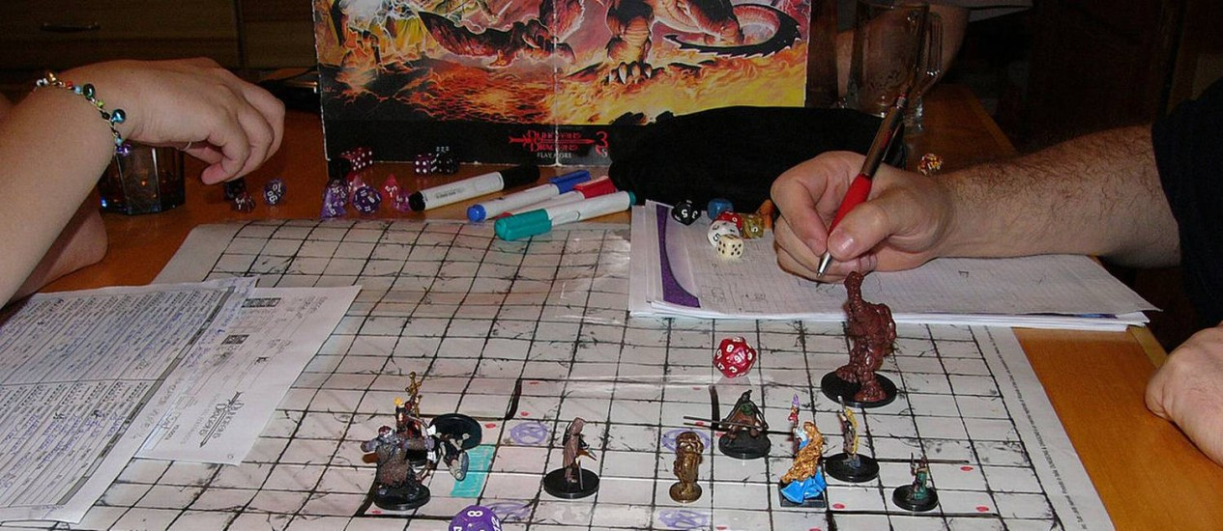
Figura 1 – Dungeons & Dragons sendo jogado

Escopo
Este projeto consiste em desenvolver um aplicativo para a plataforma Android que facilite o processo de jogo do Dungeons & Dragons (versão 5.0), possibilitando a criação e edição de fichas de personagem, jogar os diversos tipos de dados utilizados pelo sistema do jogo e consultar regras principais e mais importantes.
Na função de criação de fichas dos jogadores, o jogador terá que preencher um formulário com os principais dados do seu personagem, como seu nome, inventário, classes, nível, pontos de vida, magias disponíveis, atributos e todas as outras características utilizadas pela ficha de personagem. Todas as fichas serão armazenadas em um banco de dados, possibilitando que qualquer ficha criada seja selecionada em uma lista e editada, exibida ou excluída do aplicativo. Essas características podem ser atualizadas a qualquer momento, permitindo que o personagem tenha seus pontos de experiência, habilidades, inventário e os outros dados modificados ao decorrer da aventura.
O aplicativo também terá uma função para realizar a jogada dos diversos dados utilizados pelo RPG. Os dados existentes no jogo são: 4 faces (D4), 6 faces (D6), 8 faces (D8), 10 faces (D10), 12 faces (D12) e 20 faces (D20). Eles serão implementados no aplicativo mostrando um número aleatório limitado pelo dado utilizado pelo usuário.
As regras dos jogos utilizadas mais frequentemente serão apresentadas no aplicativo, facilitando o acesso dos jogadores durante o jogo para evitar que a constante consulta aos livros de regras seja necessária.

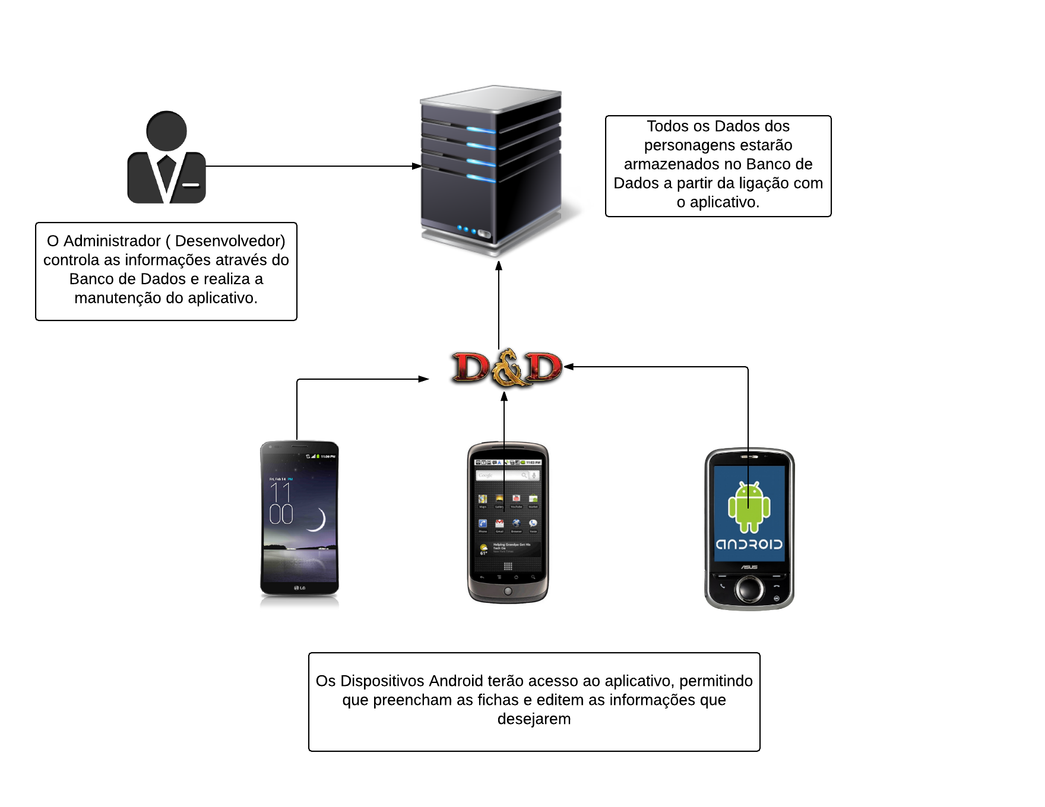
Figura 2 – Proposta do aplicativo
A imagem acima representa como o controle dos dados será feito, os três celulares abaixo (Android) simbolizam os usuários que irão baixar o aplicativo D&D e a partir dele terão acesso à ficha de personagem a fim de realizar seu cadastro. Depois, os dados cadastrados serão enviados a um banco de dados onde todos os personagens ficarão armazenados, no decorrer do jogo, os jogadores irão alterar os dados do seu personagem de acordo com a partida ( receber ítens, moedas, alterar Level, Magias ), com isso , o administrador do aplicativo ( desenvolvedor ) irá atualizar o Banco de Dados com as novas informações.

Descrição de funcionamento
O aplicativo será programado em Java, utilizando a IDE específica do Android, o Android Studio. Ela apresentará na barra de ferramentas as três funções principais do aplicativo: regras, fichas de personagem e dados. Cada funcionalidade terá uma classe que irá definir seus principais métodos e atributos (alguns herdados das classes já existentes no Android, como, por exemplo, Activity e Fragment). Para que as fichas possam ser salvas, será utilizado banco de dados (MySQL) que possibilita que os dados sejam armazenados no dispositivo, possibilitando a edição, remoção, criação e exclusão de qualquer personagem criado pelo usuário.

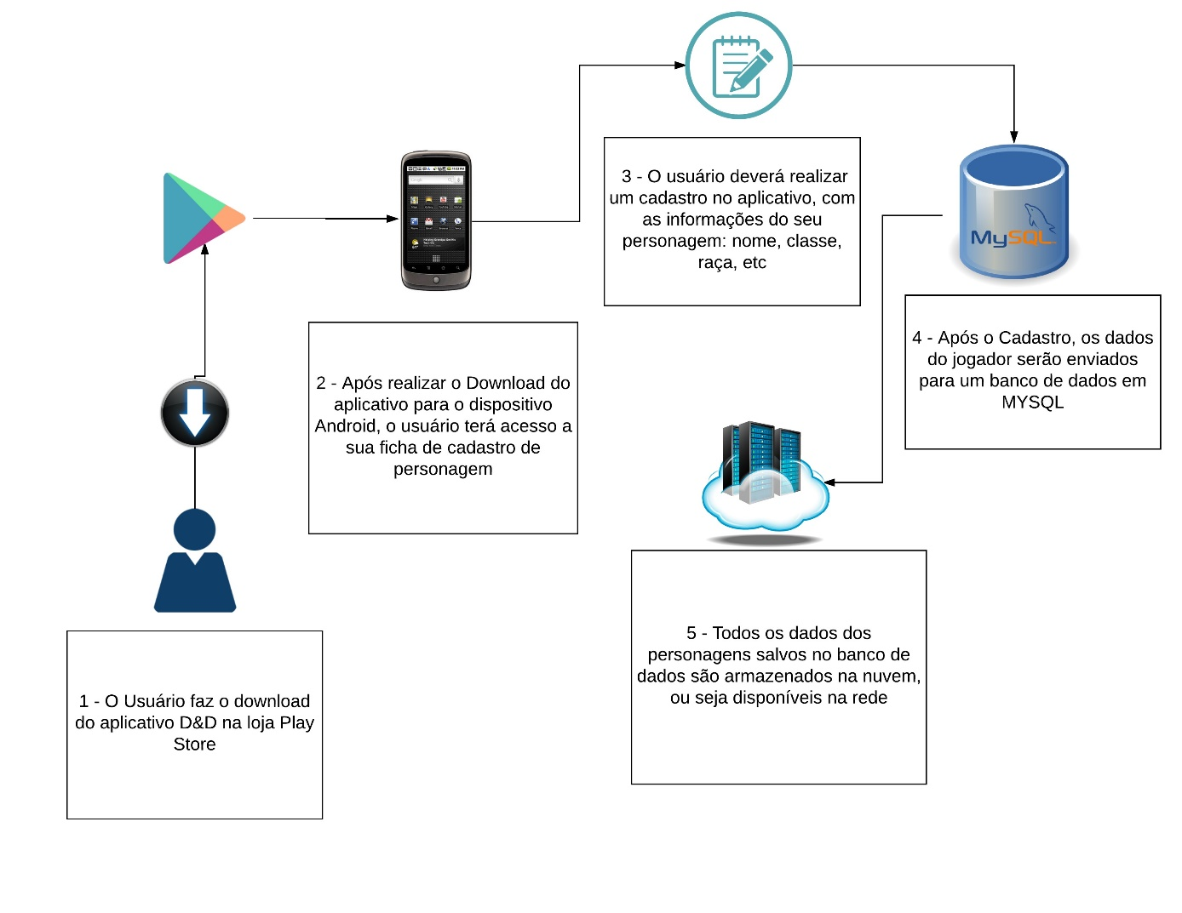
Figura 3 – Funcionamento do aplicativo

A Imagem descreve todas as interações do aplicativo, desde o início ( O usuário faz o download do aplicativo D&D diretamente da Play Store) , após instalá-lo no dispositivo Android, o usuário deve realizar o cadastro de seu personagem na ficha disponível no programa , contendo, nome do personagem, classe, características, magias, inventário, moedas, etc, todas essas informações são armazenadas no Banco de Dados, que estará conectado à nuvem , ou seja, todos os dados estarão salvos na rede para alterações posteriores.
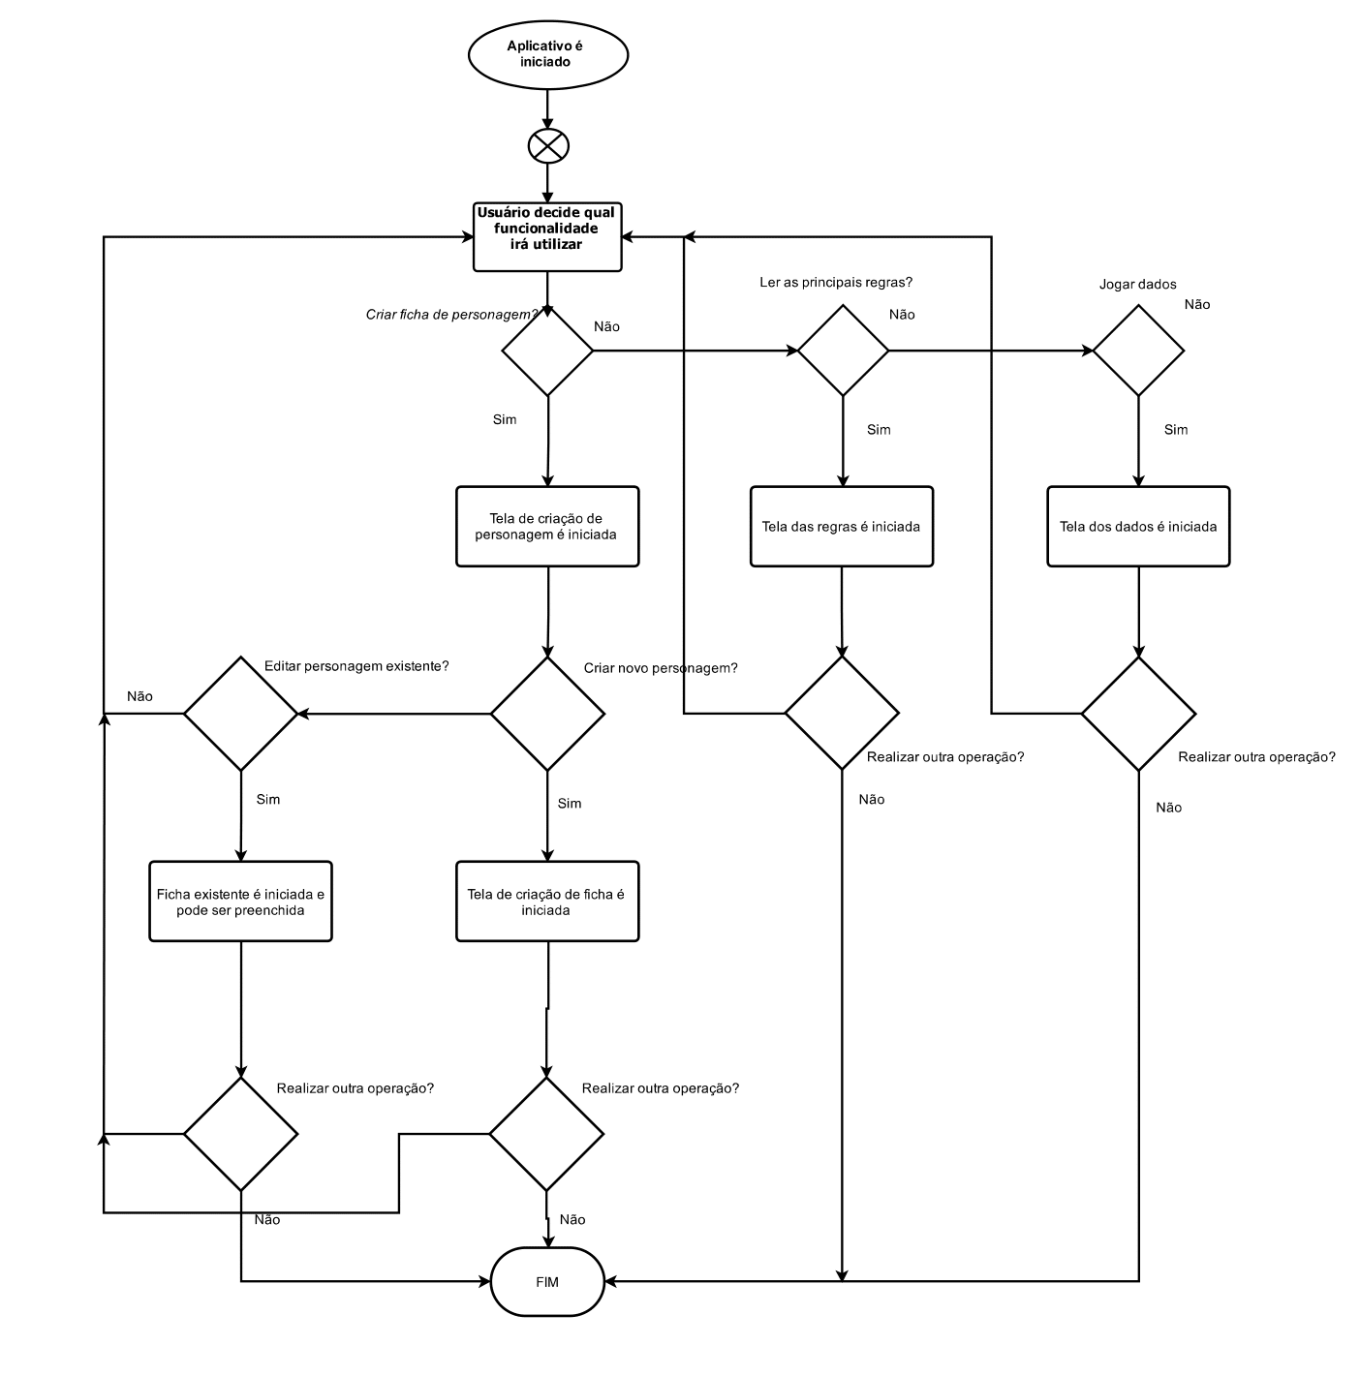
Figura 4 – Fluxograma de funcionamento

Especificação de Requisitos

Requisitos Funcionais

Req.1 – Criação de Personagens
Detalhamento | Um personagem pode ser registrado com os seguintes atributos:  - Nome  - Classe  - Nível  - Pontos de Vida  - Características  - Pontos de Experiência  - Alinhamento
Observação | O Nome do personagem será usado em sua listagem, então é imprescindível que seja cadastrado. Outros campos podem ter campos vazios.
Prioridade | Alta.
Tabela 01 - Requisito Req.1.

Req.2 – Edição de Personagens
Detalhamento | Um personagem pode ter seus atributos editados e salvos de volta no Banco de Dados.
Observação | O Nome do personagem será usado em sua listagem, então não é possível que seja editado para um valor vazio.
Prioridade | Alta.
Tabela 02 - Requisito Req.2.

Req.3 – Listagem de Personagens
Detalhamento | Todos os personagens existentes no Banco de Dados devem ser listados.
Observação | Os personagens serão listados por ordem de criação.
Prioridade | Alta.
Tabela 03 - Requisito Req.3.

Req.4 – Remoção de Personagens
Detalhamento | Um personagem pode ser removido do banco de dados.
Observação | Personagens só podem ser removidos perante confirmação do usuário.
Prioridade | Alta.
Tabela 04 - Requisito Req.4.

Req.2 – Criação de Armas
Detalhamento | Uma arma pode ser registrada com os seguintes atributos:  - Nome  - Preço  - Ataque  - Tipo  - Magias  - Bônus
Observação | O nome da arma será usado em sua listagem, então é imprescindível que seja cadastrado. Outros campos podem ter campos vazios.
Prioridade | Alta.
Tabela 02 - Requisito Req.1.

Req.2 – Edição de Armas
Detalhamento | Uma arma pode ter seus atributos editados e salvos de volta no Banco de Dados.
Observação | O nome da arma será usado em sua listagem, então não é possível que seja editado para um valor vazio.
Prioridade | Alta.
Tabela 02 - Requisito Req.2.

Req.3 – Listagem de Armas
Detalhamento | Todas as armas existentes no Banco de Dados devem ser listadas.
Observação | As armas serão listados por ordem de criação.
Prioridade | Alta.
Tabela 03 - Requisito Req.3.

Req.4 – Remoção de Armas
Detalhamento | Um personagem pode ser removido do banco de dados.
Observação | Armas só podem ser removidas perante confirmação do usuário.
Prioridade | Alta.
Tabela 04 - Requisito Req.4.

Req.5 – Criação de Magias
Detalhamento | Uma magia pode ser registrada com os seguintes atributos:  - Nome  - Poder  - Área ou Distância  - Componentes  - Nível
Observação | O nome da magia será usado em sua listagem, então é imprescindível que seja cadastrado. Outros campos podem ter campos vazios.
Prioridade | Alta.
Tabela 05 - Requisito Req.5.

Req.6 – Edição de Armas
Detalhamento | Um personagem pode ter seus atributos editados e salvos de volta no Banco de Dados.
Observação | O nome da magia será usado em sua listagem, então não é possível que seja editado para um valor vazio.
Prioridade | Alta.
Tabela 06 - Requisito Req.6.

Req.7 – Listagem de Armas
Detalhamento | Todas as magias existentes no Banco de Dados devem ser listadas.
Observação | As magias serão listadas por ordem de criação.
Prioridade | Alta.
Tabela 07 - Requisito Req.7.

Req.8 – Remoção de Armas
Detalhamento | Uma magia pode ser removido do banco de dados.
Observação | Magias só podem ser removidas perante confirmação do usuário.
Prioridade | Alta.
Tabela 08 - Requisito Req.8.

Req.9 – Criação de Equipamentos
Detalhamento | Um equipamento pode ser registrado com os seguintes atributos:  - Nome  - Classe  - Nível  - Pontos de Vida  - Características  - Pontos de Experiência  - Alinhamento
Observação | O nome do equipamento será usado em sua listagem, então é imprescindível que seja cadastrado. Outros campos podem ter campos vazios.
Prioridade | Alta.
Tabela 09 - Requisito Req.9.

Req.10 – Edição de Equipamentos
Detalhamento | Um equipamento pode ter seus atributos editados e salvos de volta no Banco de Dados.
Observação | O Nome do equipamento será usado em sua listagem, então não é possível que seja editado para um valor vazio.
Prioridade | Alta.
Tabela 10 - Requisito Req.10.

Req.11 – Listagem de Equipamentos
Detalhamento | Todos os equipamentos existentes no Banco de Dados devem ser listados.
Observação | Os equipamentos serão listados por ordem de criação.
Prioridade | Alta.
Tabela 11 - Requisito Req.11.

Req.12 – Remoção de Equipamentos
Detalhamento | Um personagem pode ser removido do banco de dados.
Observação | Equipamentos só podem ser removidos perante confirmação do usuário.
Prioridade | Alta.
Tabela 12 - Requisito Req.12.

Req.13 – Consulta às Regras Principais
Detalhamento | As regras do jogo estarão disponíveis no aplicativo, para facilitar os jogadores a compreensão do jogo e eventuais dúvidas durante a partida.
Observação | O aplicativo terá a opção “Regras do Jogo” com um menu contendo todas as regras principais do jogo. (Lançamento de Dados, Experiência, Magias, etc)
Prioridade | Baixa.
Tabela 13 - Requisito Req.13.

Req.14 – Lançador de Dados
Detalhamento | Os principais dados necessários para realizar as ações do jogo:  - Ataque;  - Observação;  - Execução de magias;  - Entre Outros.
Observação | Os Dados disponíveis no aplicativo serão:  - Dado de 4 faces (D4).  - Dado de 6 faces (D6)  - Dado de 8 faces (D8)  - Dado de 10 faces (D10)  - Dado de 12 faces (D12)  - Dado de 20 faces (D20)
Prioridade | Média.
Tabela 14 - Requisito Req.14.

Req.15 – Login
Detalhamento | Cada usuário deverá criar um cadastro no aplicativo para que posteriormente, crie seu personagem no jogo
Observação | As informações necessárias para criar o cadastro do usuário são:  - Nickname  - Senha  - Email
Prioridade | Baixa.
Tabela 15 - Requisito Req.15.

Req.16 – Integração com Banco de Dados
Detalhamento | As Armas, Personagens, Magias e Equipamentos ficarão registrados em um banco de dados.
Observação | Banco de Dados guardará todas as armas, personagens, magias e equipamentos, e permitirá edição, exclusão e remoção dos dados armazenados.
Prioridade | Alta.
Tabela 16 - Requisito Req.16.

Diagrama de Casos de Uso
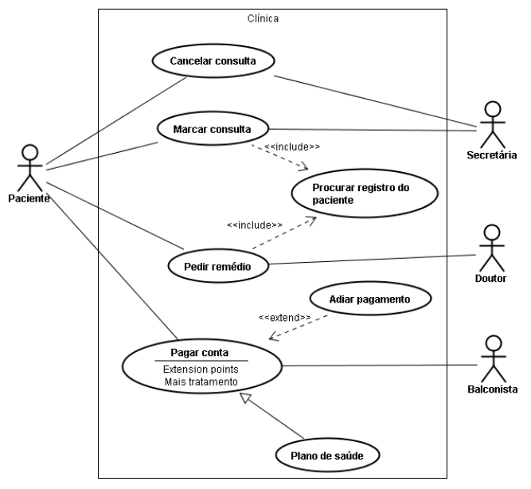
Figura 5 - Diagrama de casos de uso.

Descrição dos Atores
A1 - Administrador
O Administrador tem acesso à as funcionalidades de Manter Viagens, Reservar Viagem, Manter Clientes, Manter Funcionários.

Descrição dos Casos de Uso
CaU1 - Manter Clientes
Este caso de uso tem como objetivo manipular os dados dos clientes no banco de dados. Ela é composta pelas funcionalidades de cadastrar, listar, editar e excluir clientes. Somente o Administrador tem acesso a este caso de uso.

Fluxos de Eventos de Casos de Uso

Login do Administrador

Nome da Use Case | Login do Administrador.
Descrição | Responsável pelo Login no software.
Requisitos associados | Login.
Pré-condições | Sistema tem que estar ligado.
Pré-condições | Possuir um Login.
Pós-condições | Login certo.
Pós-condições | Login errado.
Atores | Administrador e Banco de Dados.
Fluxo Principal
Ações Realizadas |  | Ações Recebidas
1 - O Administrador deseja fazer o Login. |  | 2 - O sistema solicita o Login.
3 - O Administrador digita o Login. |  | 4 - O sistema verifica o Login.
 |  | 5 - Se Login estiver certo, entra no software.
Fluxo Alternativo
Ações Realizadas |  | Ações Recebidas
1 - Sistema apresenta mensagem que o Login está errado. |  | 3 - Usuário deseja tentar novamente.
2 - Sistema pergunta se deseja efetuar Login novamente ou cancelar. |  | 3 - Usuário deseja tentar novamente.
4 - Sistema solicita o Login. |  | 5 - Usuário solicita cancelar operação.
6 - Caso de uso encerrado. |  | 5 - Usuário solicita cancelar operação.
Tabela 3 - Fluxo de evento principal < Login do Administrador >.

Requisitos Não-Funcionais

Req.17 – Aplicativo será desenvolvido para Android
O usuário deve utilizar um dispositivo que contenha o sistema operacional Android , para utilizar o aplicativo D&D.

Req.18 – Android Studio será utilizado para desenvolvimento
Para o desenvolvimento da ferramenta, a IDE utilizada será Android Studio, que deverá ser instalada nos computadores dos desenvolvedores.

Req.19 – Informações serão salvas no banco de dados MySQL
Todas as informações dos jogadores de cada personagem devem ser salvas em um Banco de Dados (MySQL). Dessa forma, haverá a possibilidade de Listagem, Edição e Exclusão e Criação de personagens.

Req.20 – Aplicativo será desenvolvido em Português
A linguagem principal do aplicativo será, inicialmente, português.

Req.21 – Interface Intuitiva e Confortável
A interface do aplicativo deve ser de fácil entendimento para o usuário, fazendo uso de ícones iguais para botões que têm a mesma função, pouco texto, tamanho de fonte agradável, cores confortáveis aos olhos (com bom contraste) e não ser poluída visualmente.

Requisitos de Desempenho

Req.22- Memória RAM do computador utilizado na programação do aplicativo
A memória do computador deve ter no mínimo 4GB de velocidade pois a plataforma utilizada para programar é o Android Studio, que exige uma máquina com maior desempenho.

Req.23 - Processador (CPU) utilizado pelo computador na programação do aplicativo.
O processador utilizado deve ter no mínimo 3GHz, devido aos requisitos do Android Studio.

Req.24 – Quantidade de Memória de Armazenamento utilizado para guardar as informações do Banco de Dados
A quantidade de memória para armazenar as informações no Banco de Dados será de 50GB, pois com esta quantidade, diversos jogadores podem ser cadastrados, junto de seus respectivos personagens.

Req.25– Quantidade de Memória de Armazenamento utilizado para guardar as informações do Banco de Dados
A quantidade de memória do celular para armazenar as informações no Banco de Dados deve ser suficiente, pois quanto mais jogadores são adicionados ao aplicativo, maior é o tamanho do banco de dados.

Req.26 – Tempo de resposta do Aplicativo deve ser menor que 3 segundos
O tempo gasto pelo aplicativo para ler e salvar dados deve ser menor que 3 segundos para proporcionar uma experiência agradável ao usuário.

Projeto de Dados

Modelo Entidade-Relacionamento

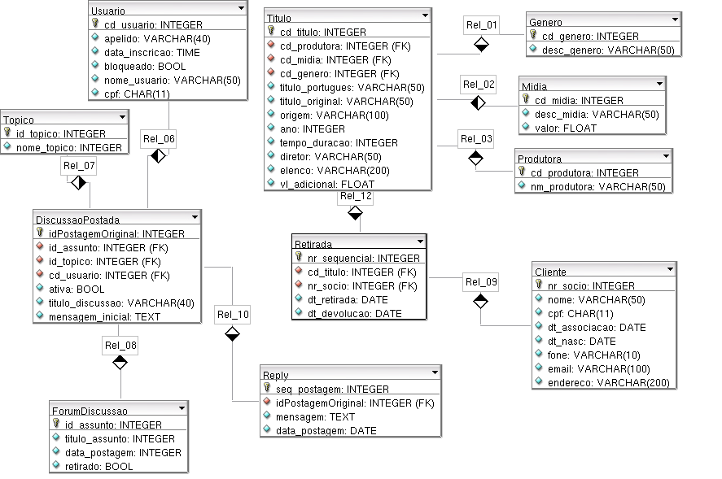
Figura 6 - Modelo Entidade-Relacionamento.

Projeto Lógico

Diagrama de Classes
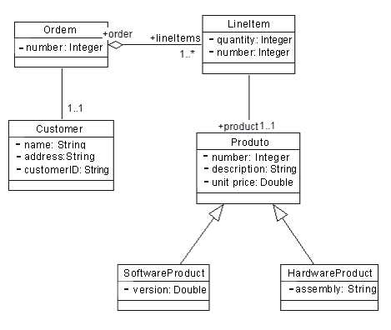
Figura 7 - Diagrama de Classes.

Diagrama de Sequência
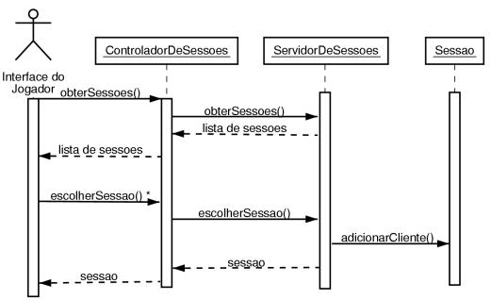
Figura 8 - Diagrama de Sequência.

Diagrama de Pacotes

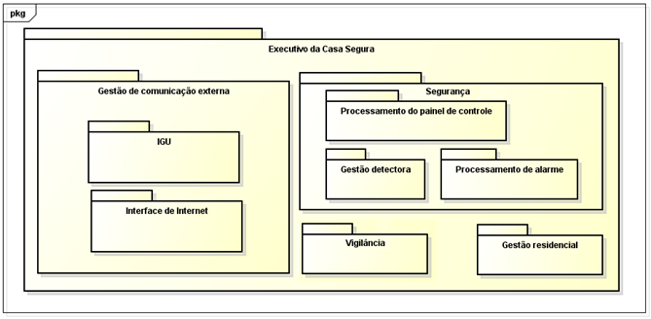
Figura 9 - Diagrama de Pacotes.

Diagrama de Atividade

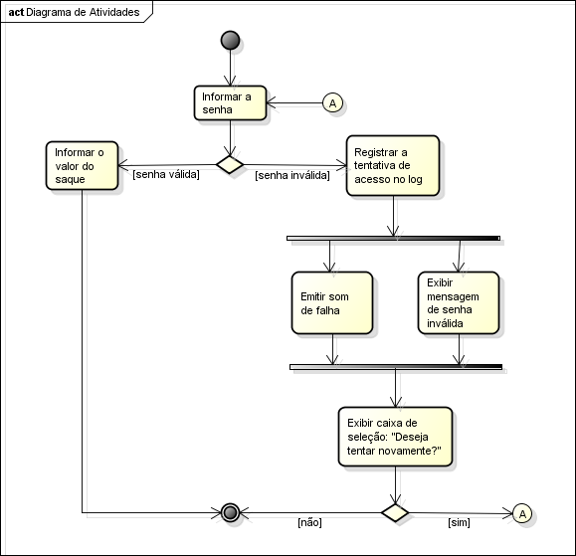
Figura 10 - Diagrama de Atividades.

Anexos

Storyboarding

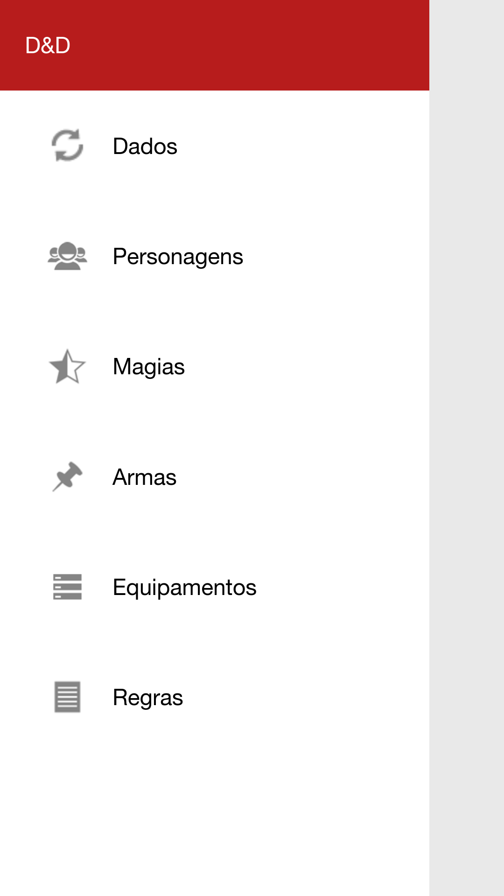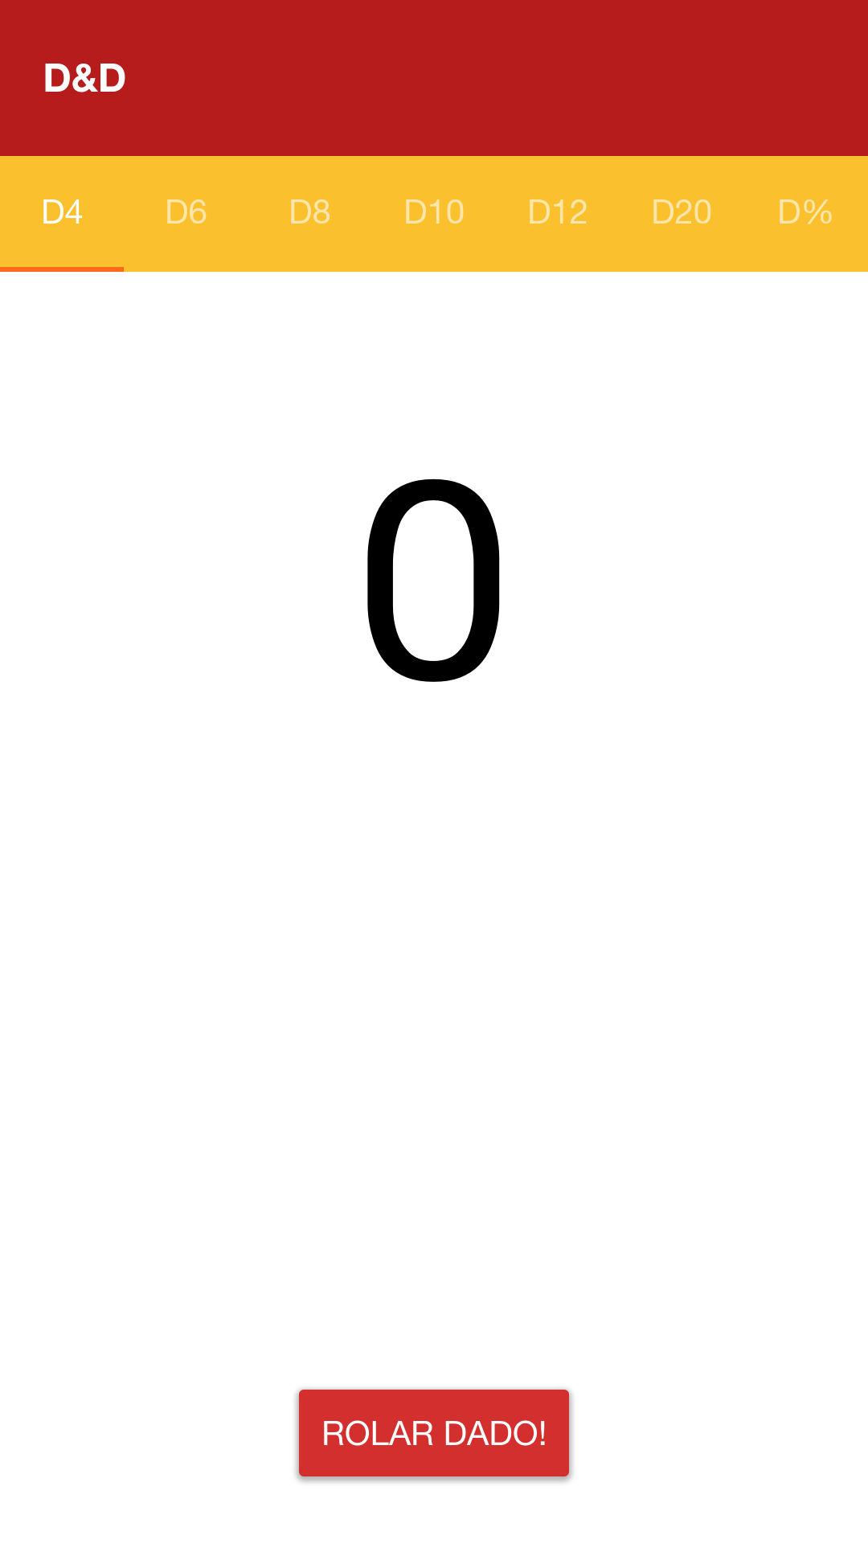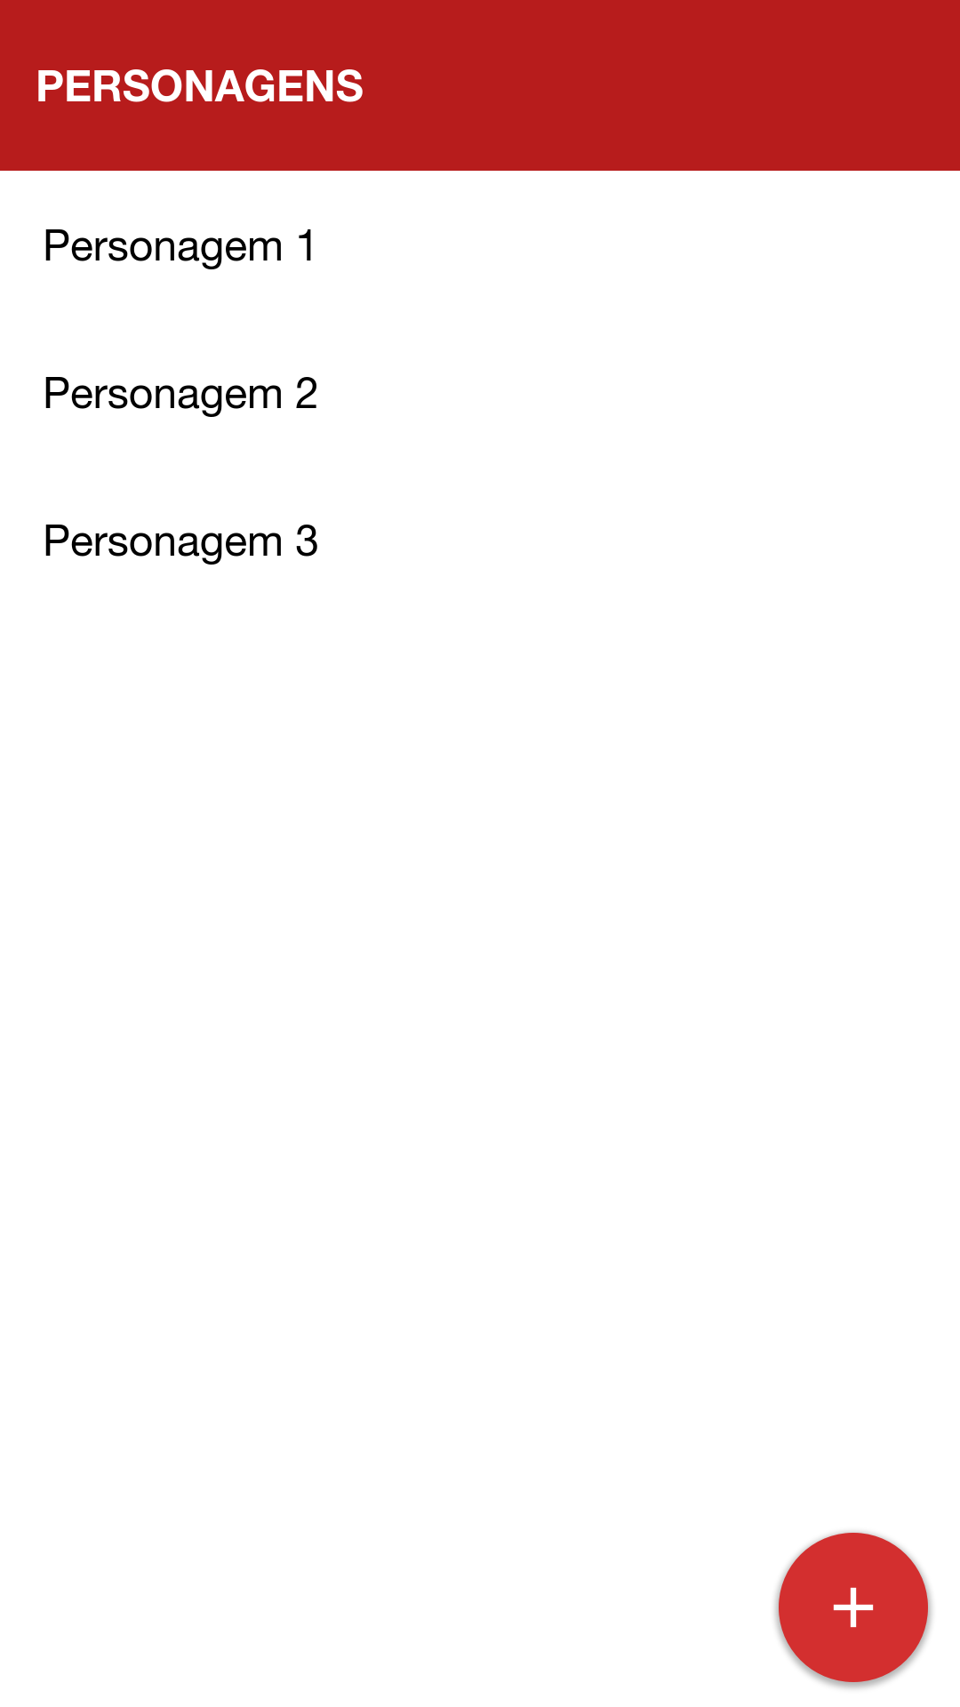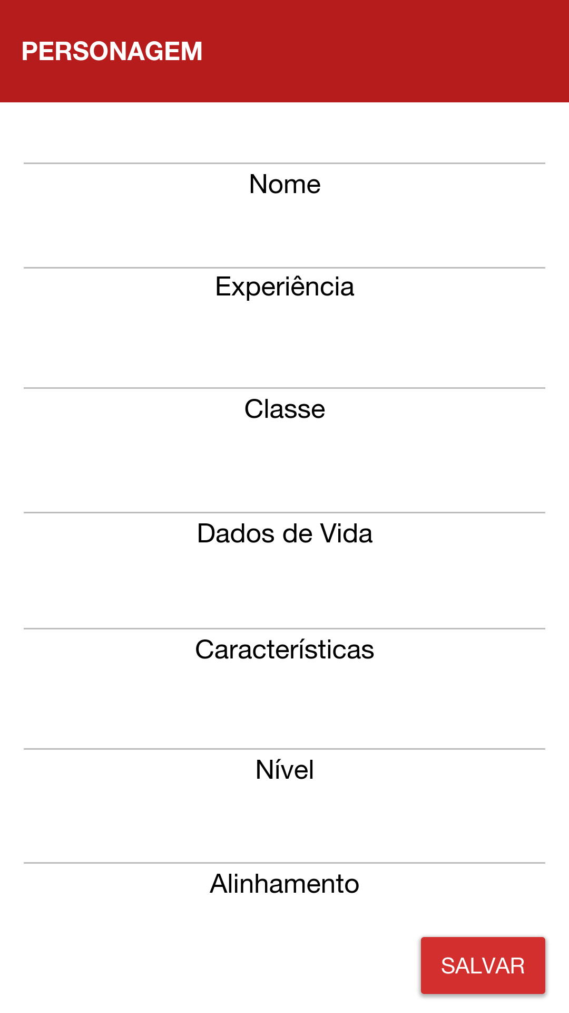

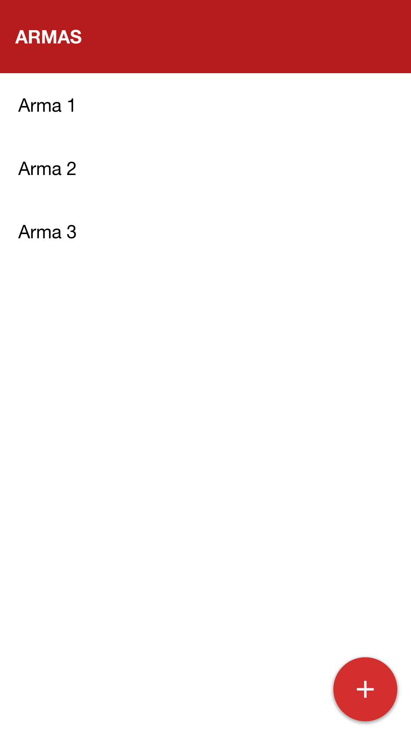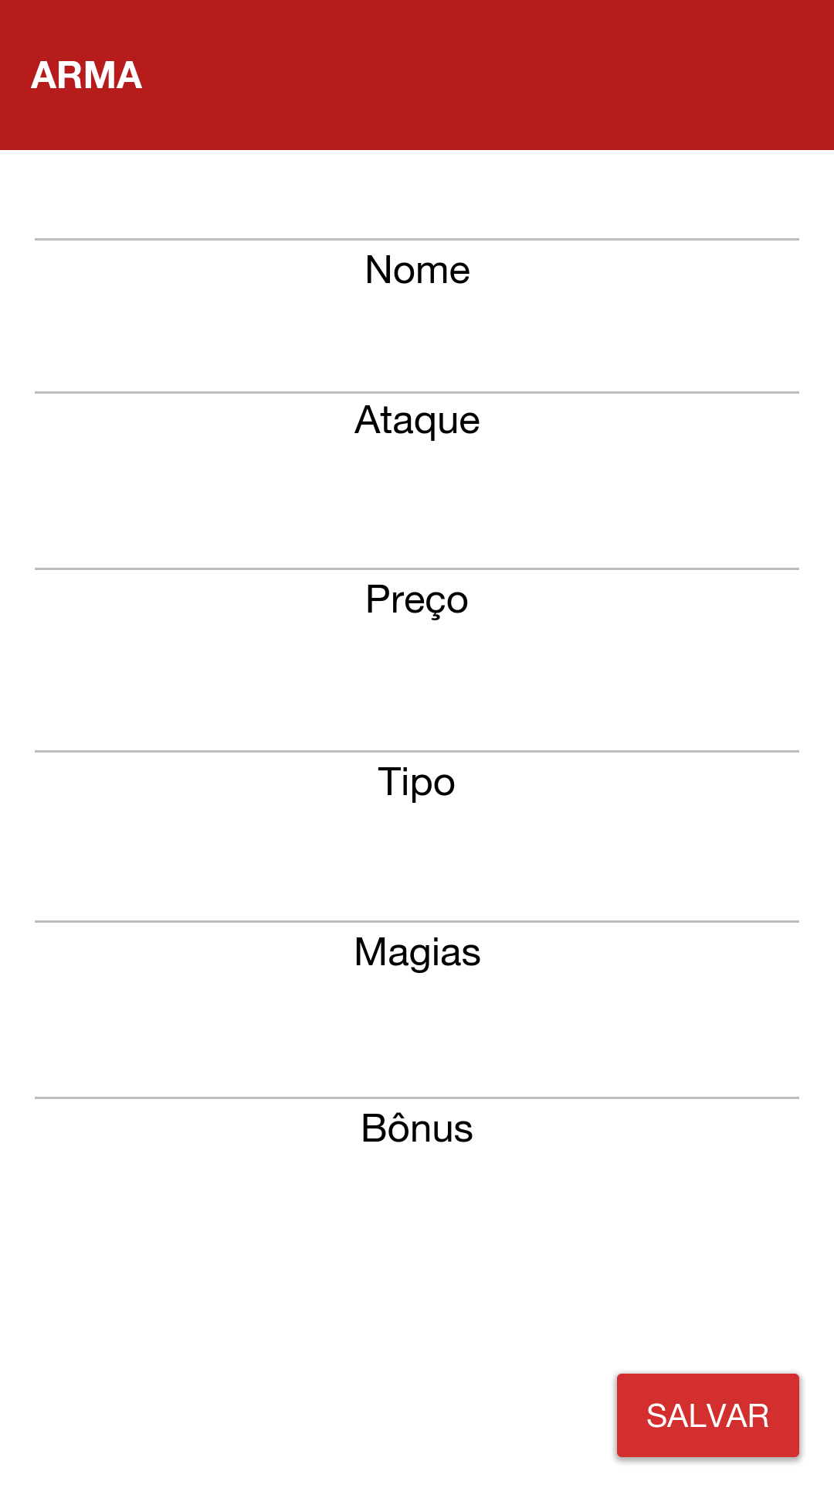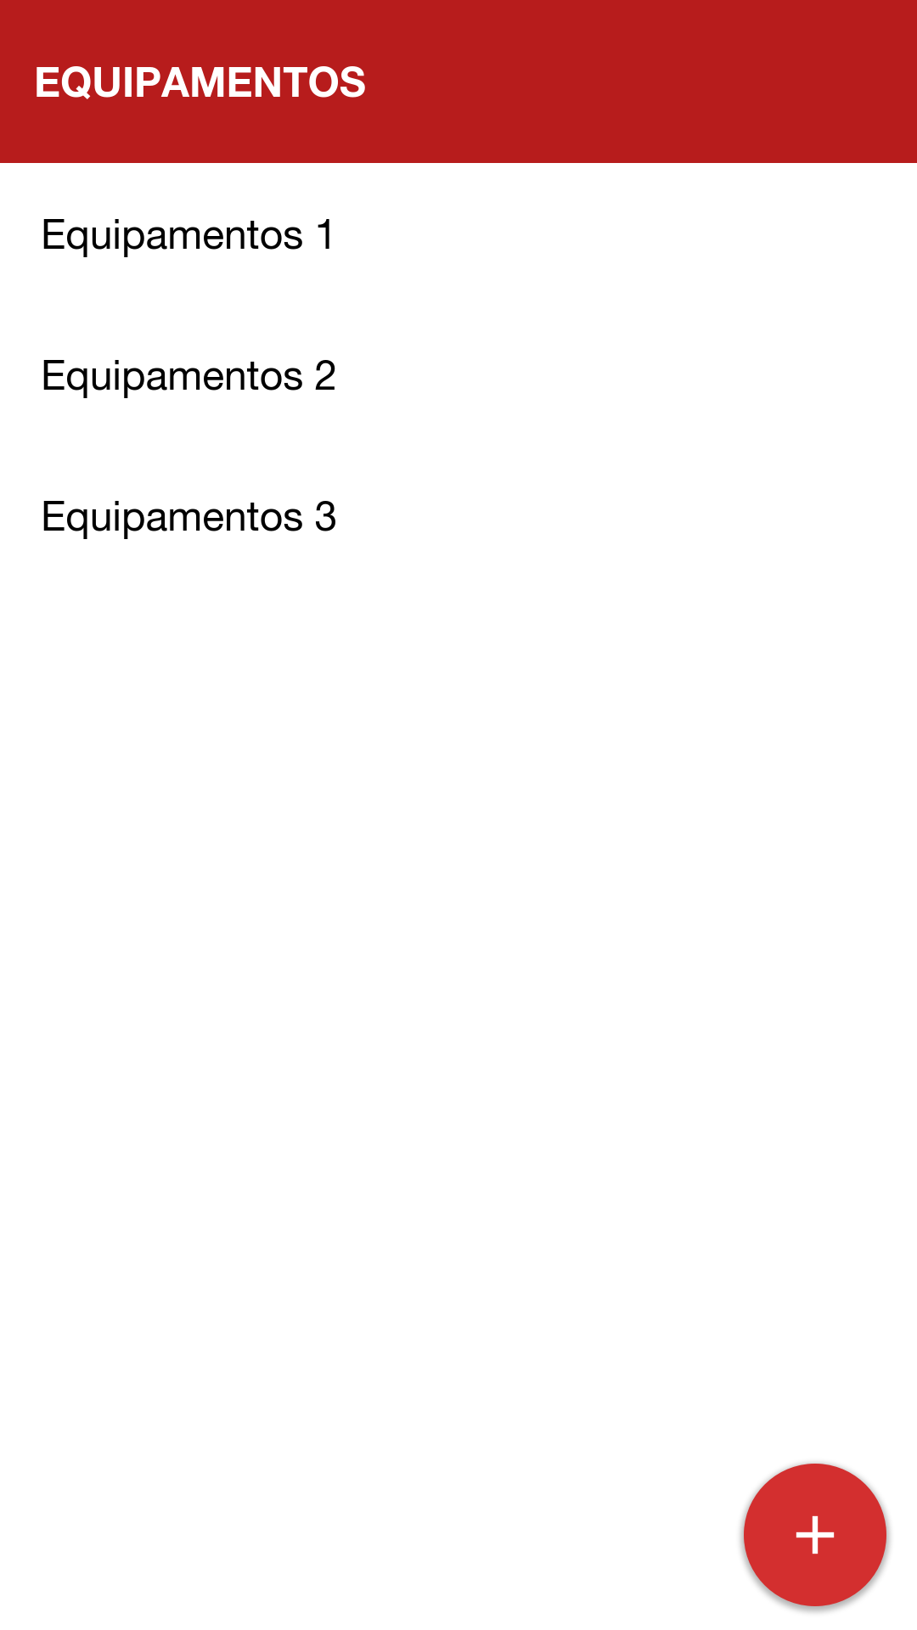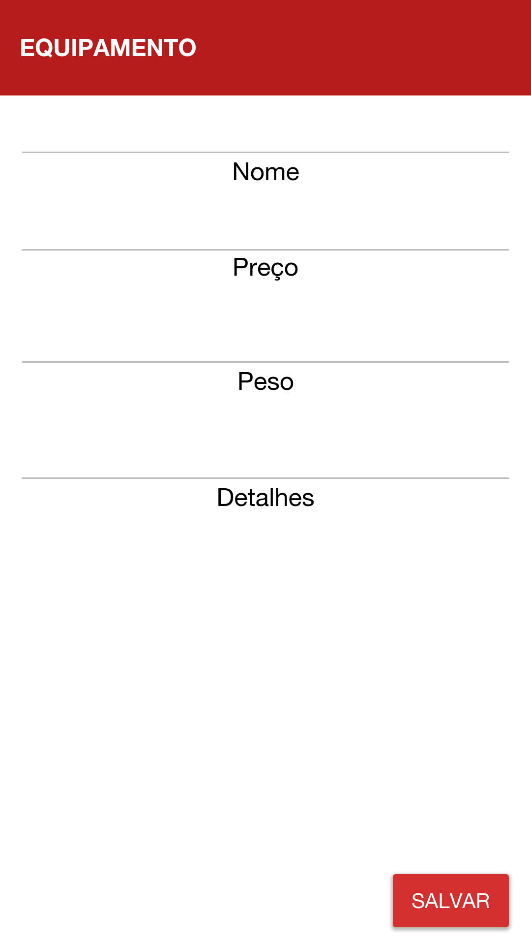

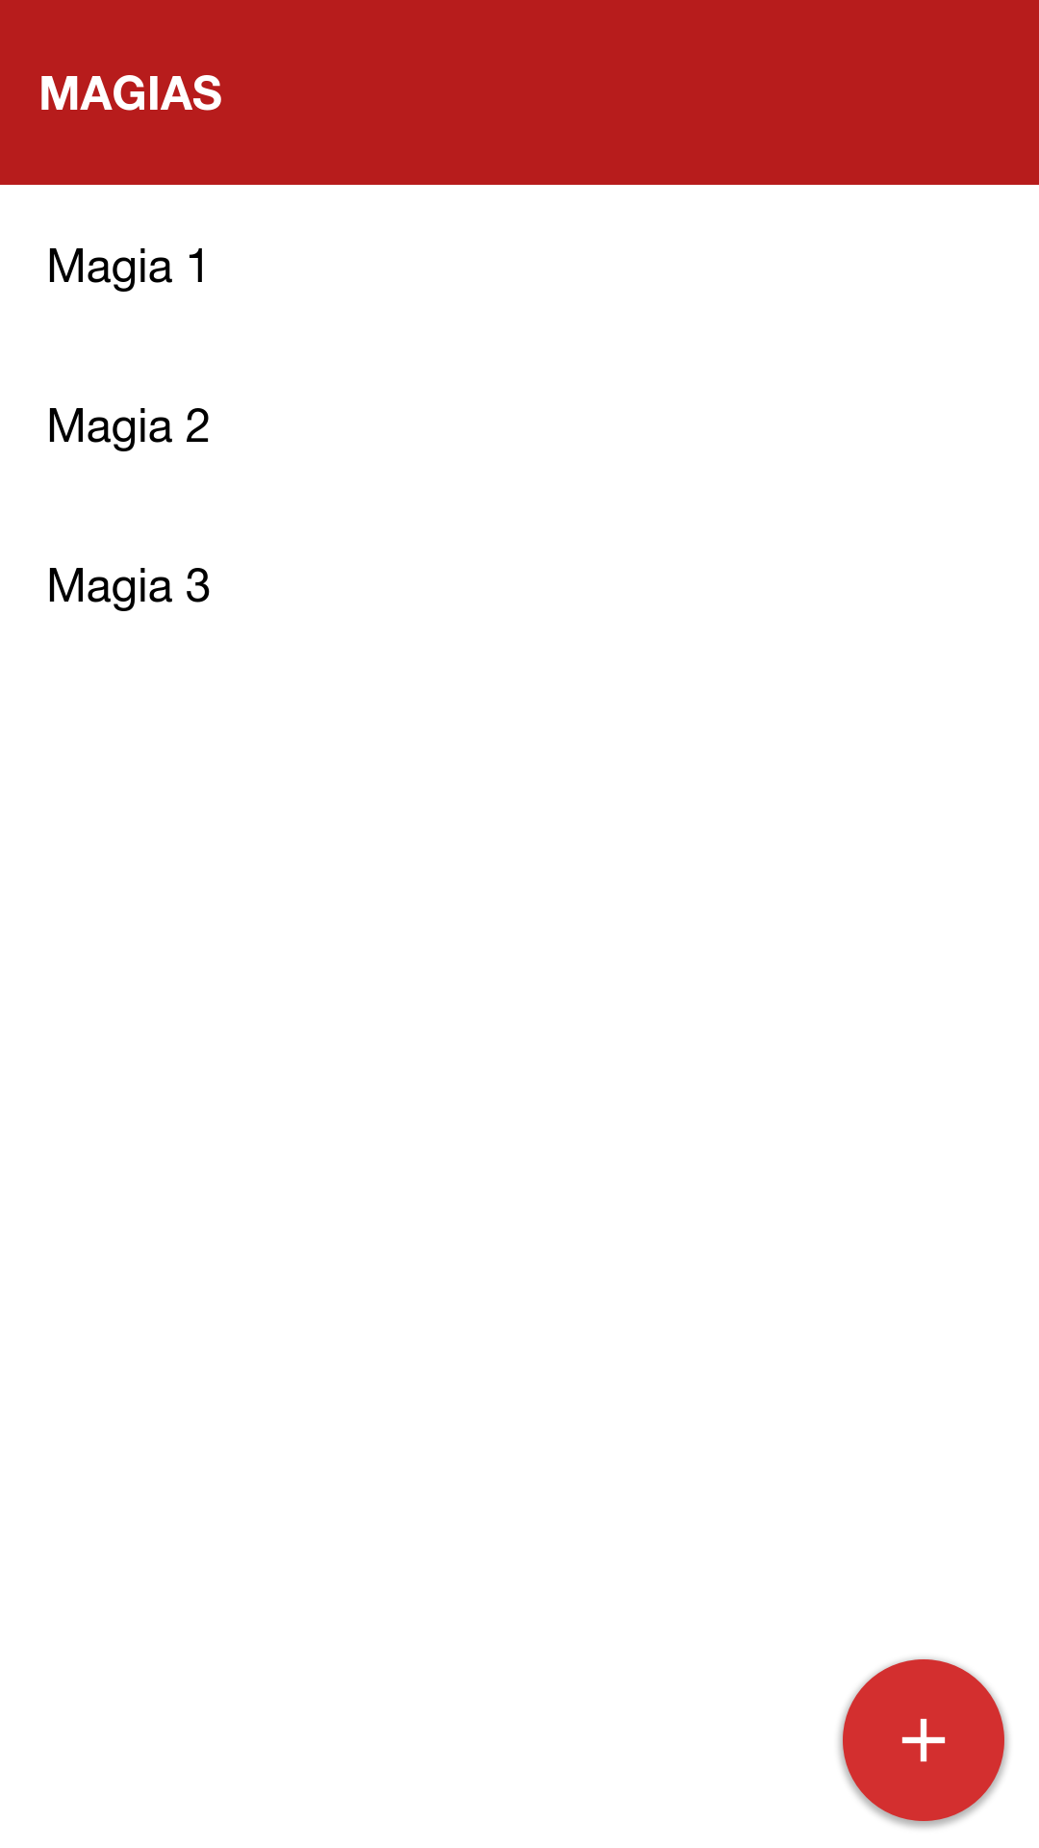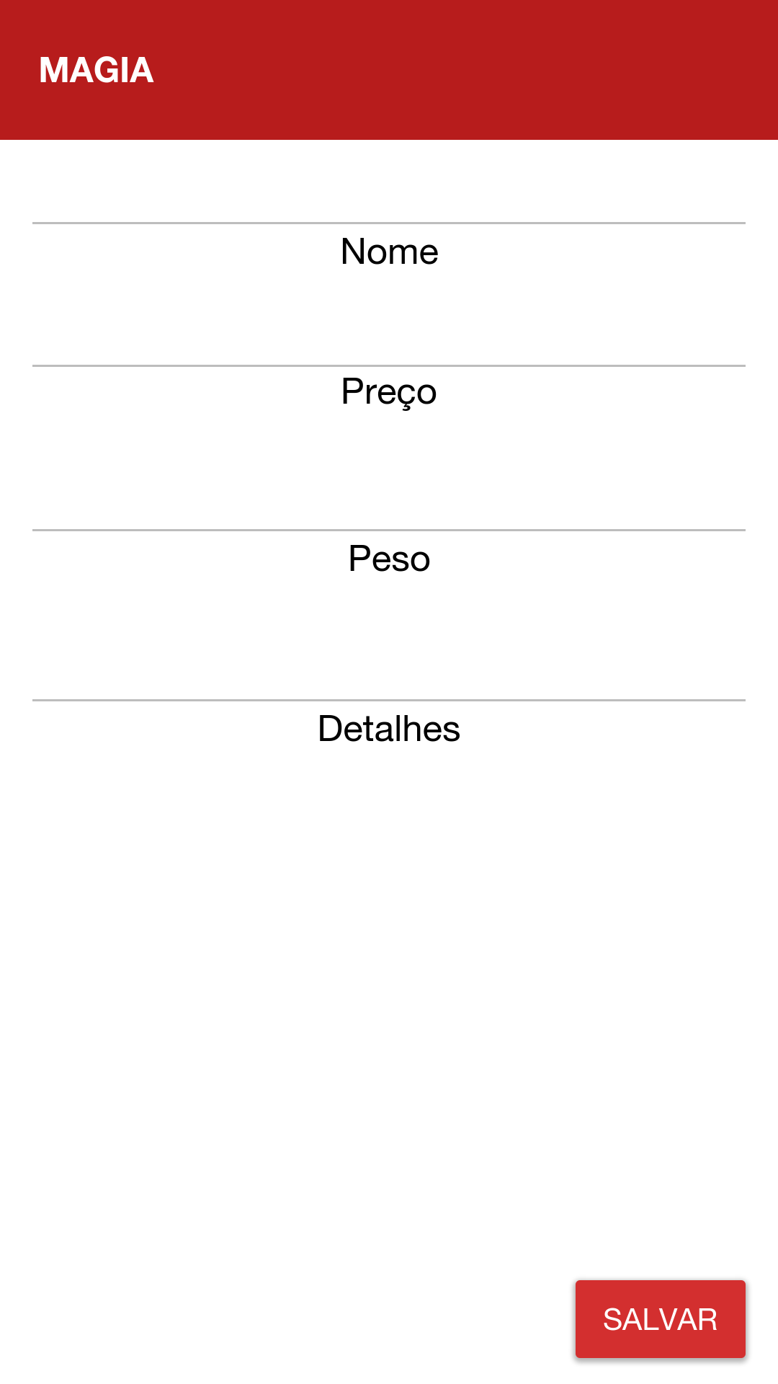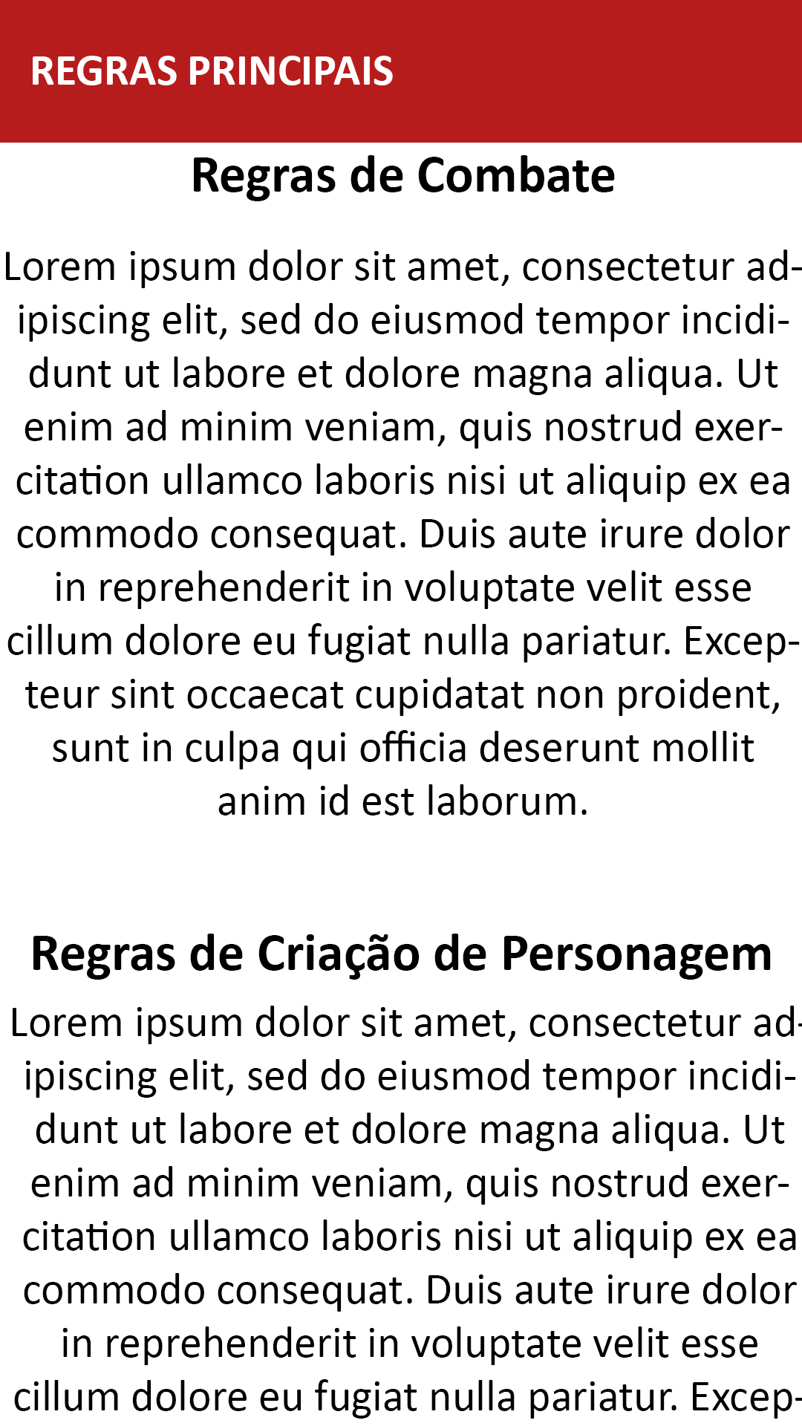
Figura 11 - Telas do Software.

Estrutura Analítica do Projeto – EAP
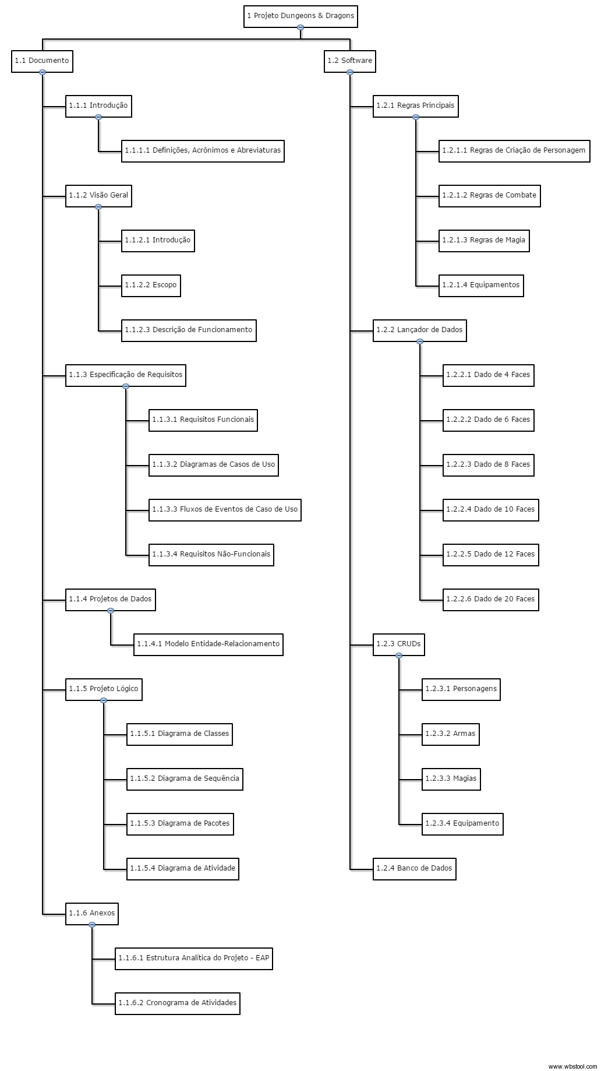
Figura 11 - EAP.

Cronograma de Atividades

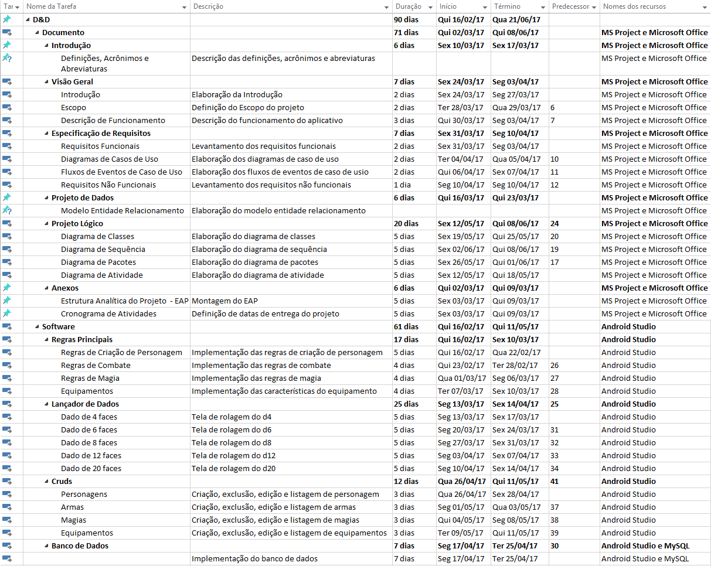

Figura 12 - Cronograma.

Bibliografias de Texto

Bibliografia de Imagens

